TRƯỜNG THCS TIÊN THẮNG – TOÀN THẮNG

Thực hiện công văn số 408/UBND-VP ngày 19/02/2025 của UBND huyện Tiên Lãng về việc đồng ý cho cán bộ, giáo viên, nhân viên, học sinh đi trải nghiệm học tập năm học 2024-2025; công văn số 437/GDĐT ngày 04/9/2024 của Phòng Giáo dục và Đào tạo Tiên Lãng về lịch chỉ đạo thực hiện chương trình giáo dục trung học năm học 2024-2025;
Thực hiện kế hoạch số 16/KH-THCS ngày 11/02/2025 về kế hoạch giáo dục nhà trường năm học 2024- 2025;
Căn cứ nội dung đã thống nhất trong biên bản họp cha mẹ học sinh trường THCS Tiên Thắng-Toàn Thắng ngày 19/01/2025 về việc tổ chức Hoạt động Giáo dục ngoài giờ chính khóa và Trải nghiệm, hướng nghiệp cho học sinh;

Sáng ngày 28/02/2025 Ban giám hiệu, các thầy cô giáo, Ban đại diện CMHS và 561 học sinh trường THCS Tiên Thắng-Toàn Thắng về dân hoa, dâng hương tưởng nhớ đồng chí Nguyễn Đức Cảnh và các anh hung liệt sĩ tại khu lưu niệm đồng chỉ tại An Dương. Tại Khu lưu niệm các em học sinh được tham gia văn nghệ, rung chuông vàng tìm hiểu thân thế, sự nghiệp và công lao đóng góp của đồng chí Bí thư thành ủy đầu Tiên của Hải Phòng cho Tổ quốc và nhân dân.

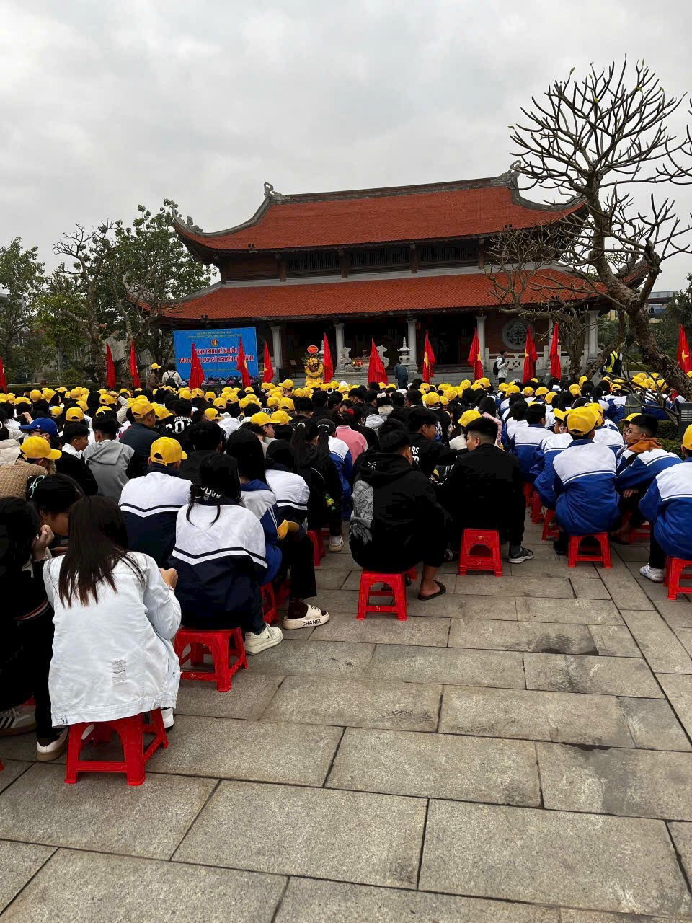

Hình ảnh hoạt động tại khu lưu niệm Nguyễn Đức Cảnh

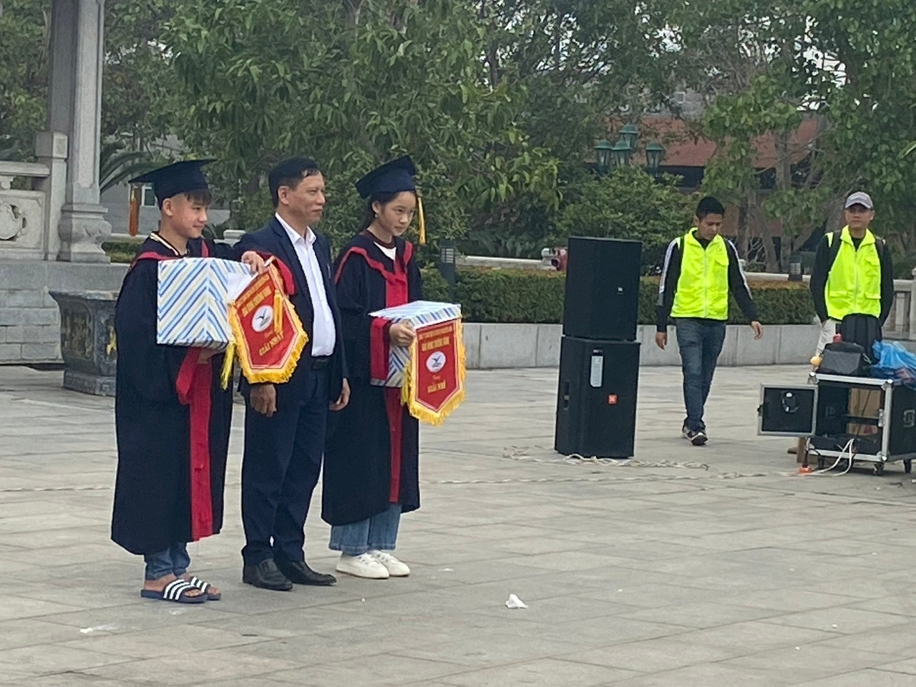

Hình ảnh thầy Hiệu trưởng trao giải nhất và giải nhì rung chuông vàng

Cũng trong buổi sáng các em được trải nghiệm tìm hiểu lịch sử Hải quân Việt Nam. Qua đó giáo dục tinh thần yêu nước, truyền thống đánh giặc ngoại xâm, tinh thần tự học, sáng tạo để lập thân, lập nghiệm đưa đất nước, thành phố và quê hương đổi mới, hội nhập, phát triển và vươn mình mạnh mẽ trong tương lai.

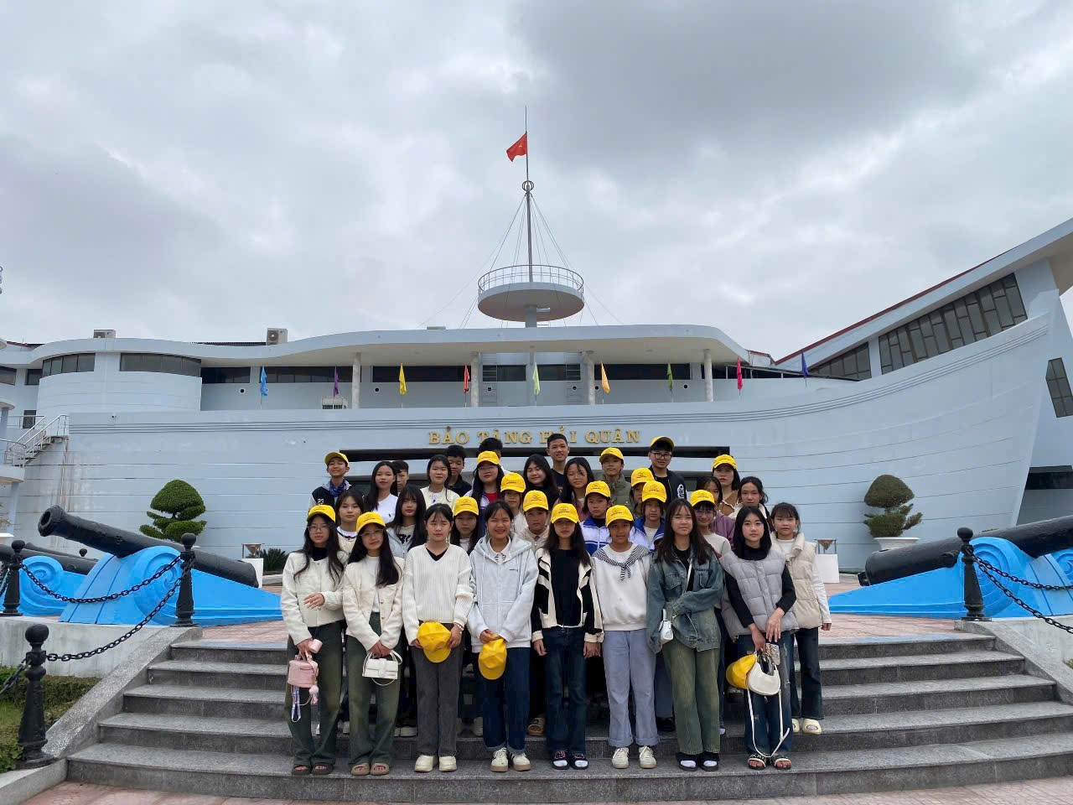

Hình ảnh học sinh lớp 9A3 chụp ảnh lưu niệm tại Bảo tàng Hải quân

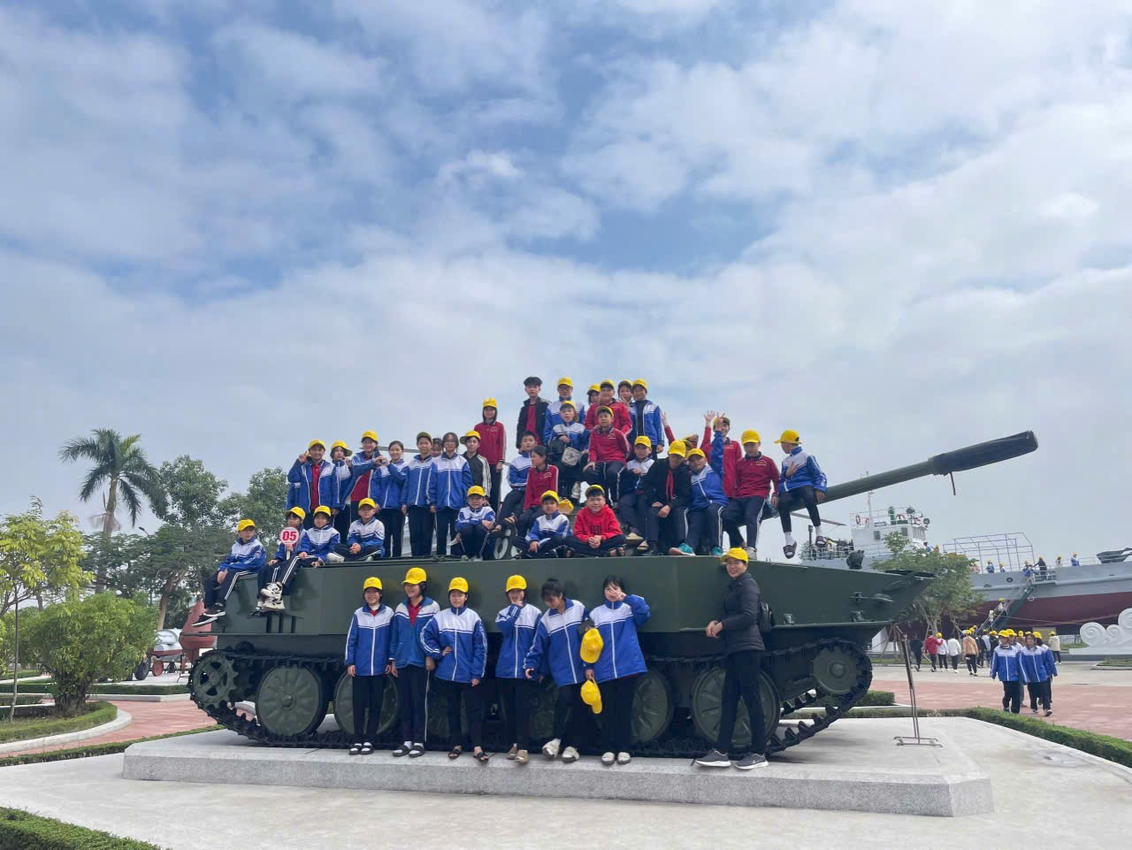

Hình ảnh học sinh lớp 7C2 chụp ảnh lưu niệm tại Bảo tàng Hải quân

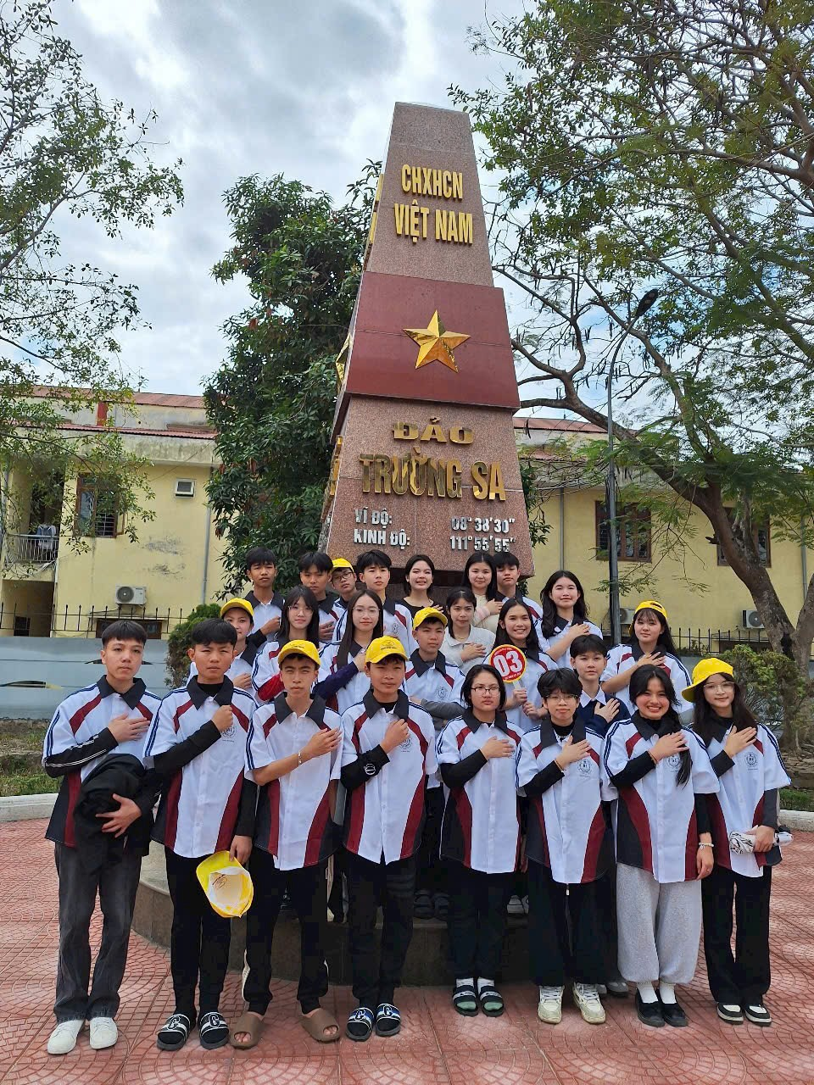

Hình ảnh học sinh lớp 9A2 chụp ảnh lưu niệm tại Bảo tàng Hải quân

Buổi chiều các em được trải nghiệm tham gia các hoạt động tại Trường Thành Farm đầy bổ ích.

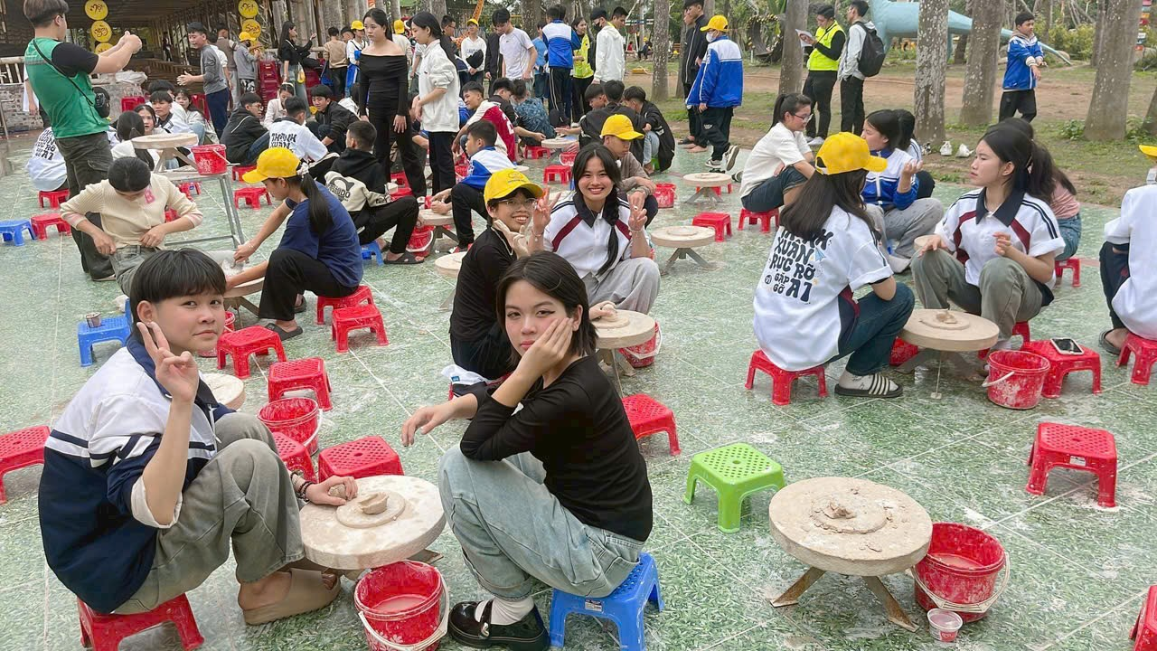

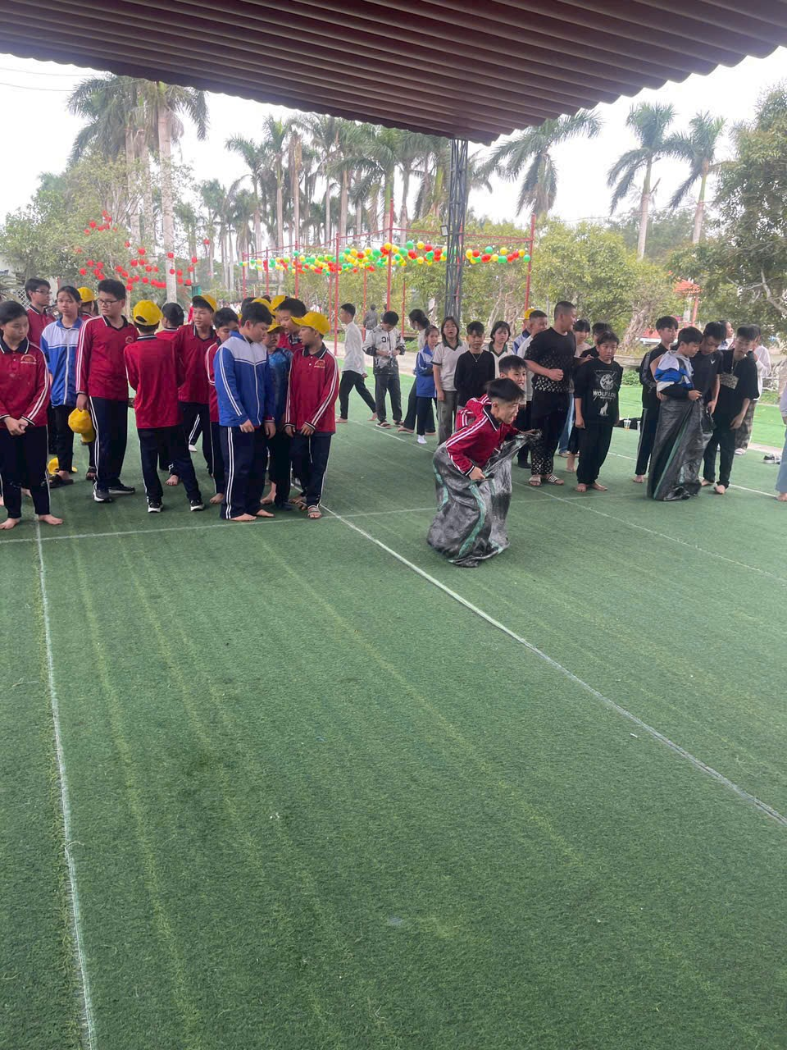

Kết thúc hành trình trải nghiệm thật đầy ấn tương. Các em được chăm sóc, hướng dẫn chu đáo. Mỗi em học sinh mang những niềm vui được quan tâm của ông bà, cha mẹ, thầy cô vì được tham gia các hoạt động bổ ích, các hoạt động thể hiện tinh thần đoàn kết tập thể. Lớp 7C6 dành giải nhất, lớp 8B5 dành giải nhàn và lớp 9A1 dành giải 3.

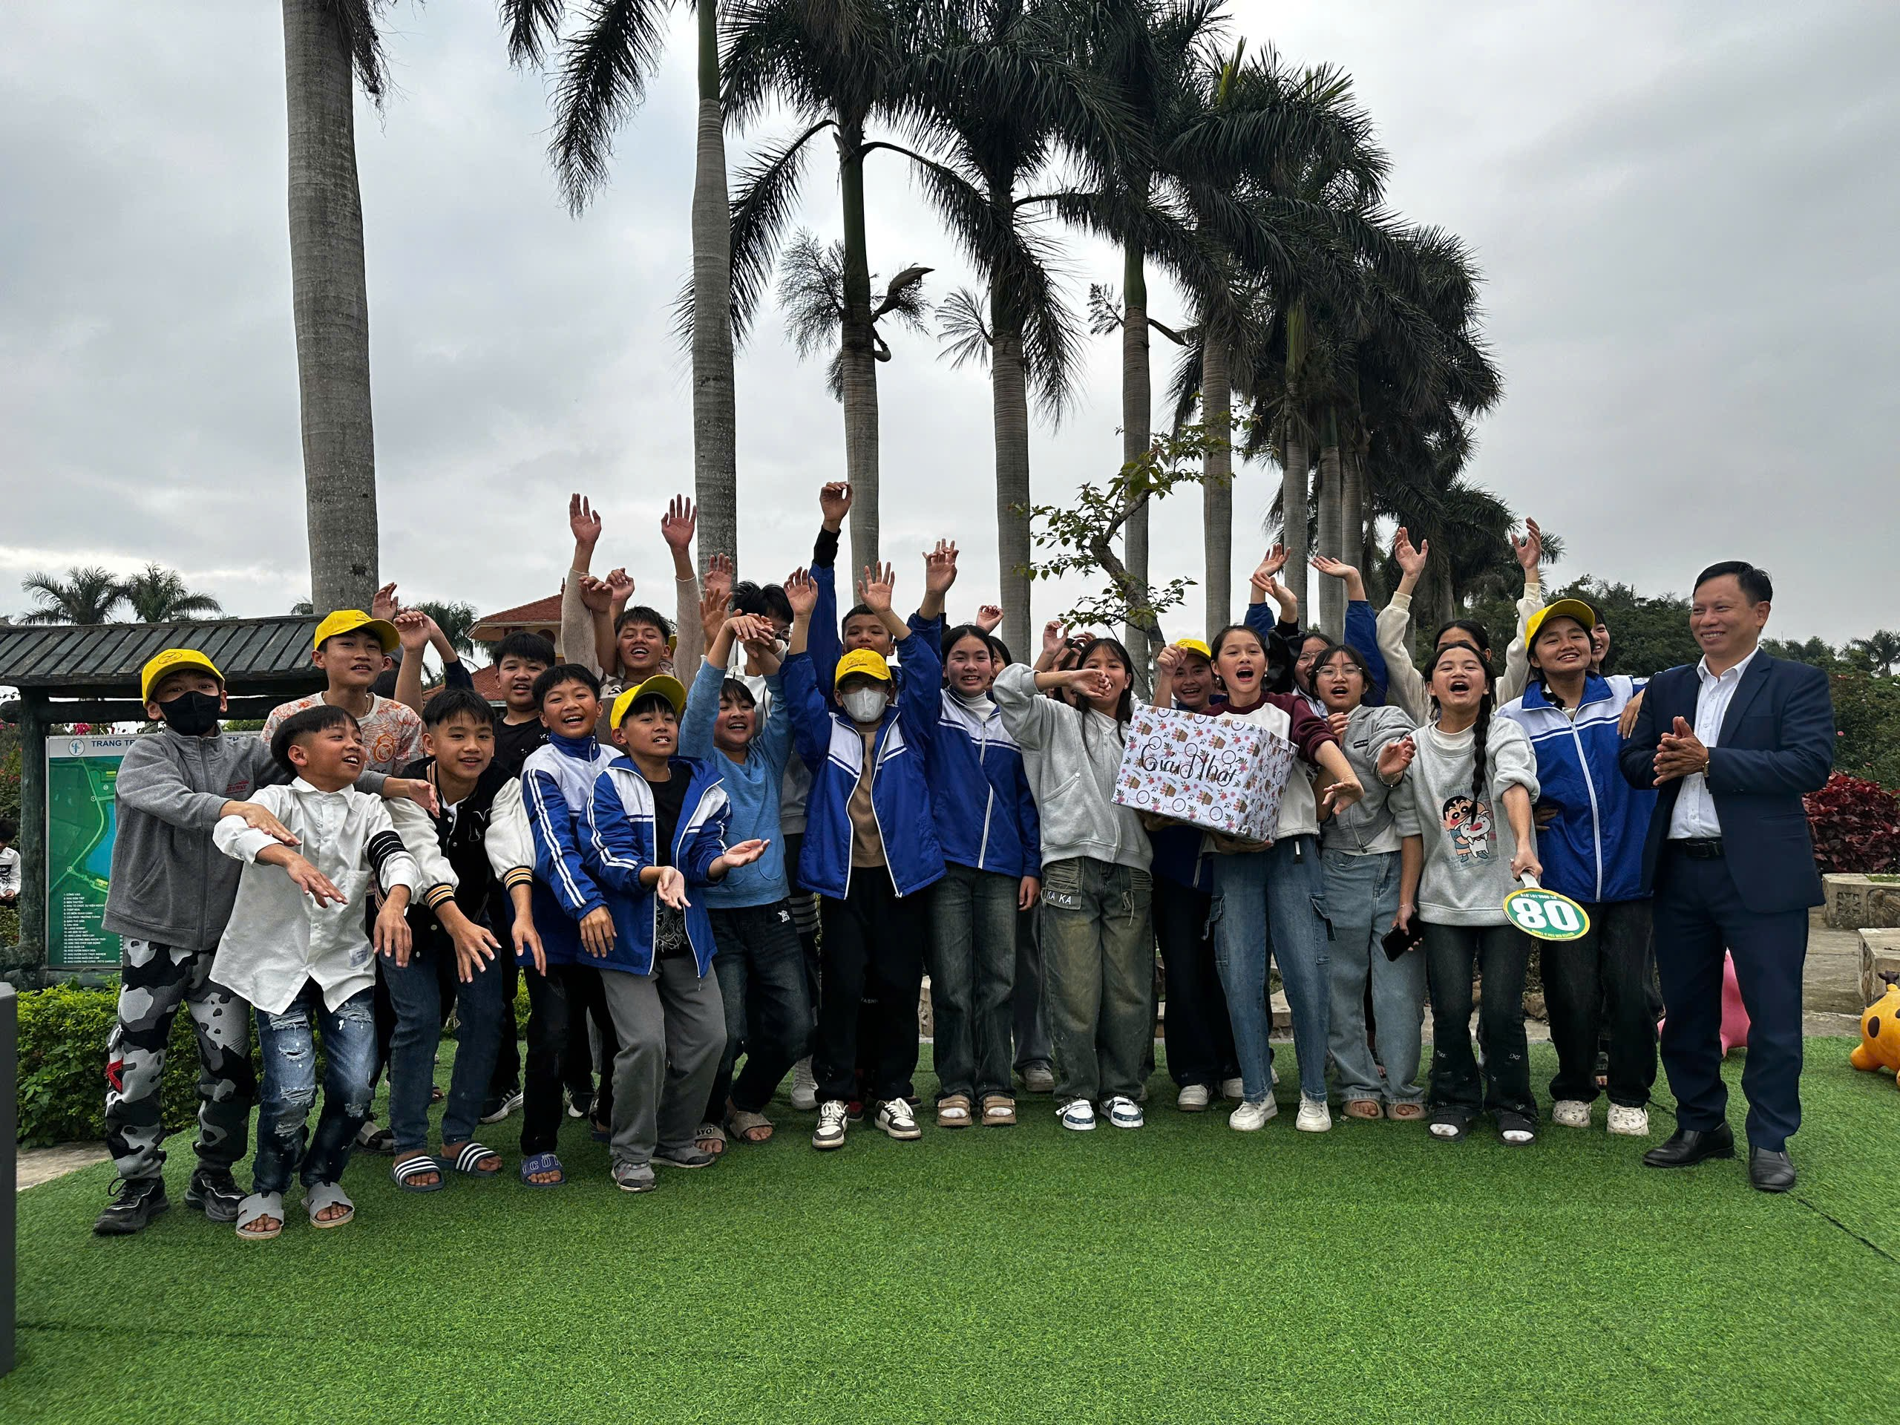

Hình ảnh thầy Hiệu trưởng trao giải Nhất hoạt động trải nghiệm

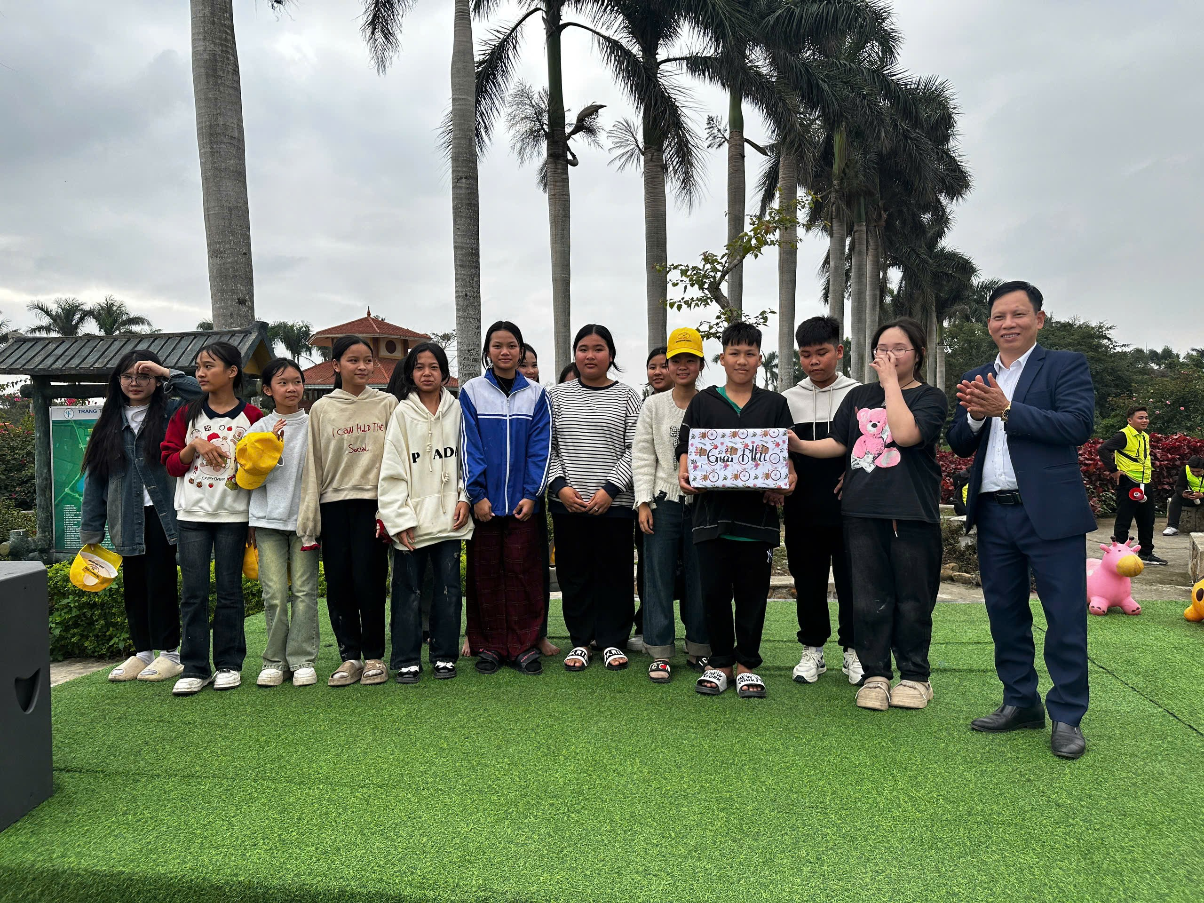

Hình ảnh thầy Hiệu trưởng trao giải Nhì hoạt động trải nghiệm

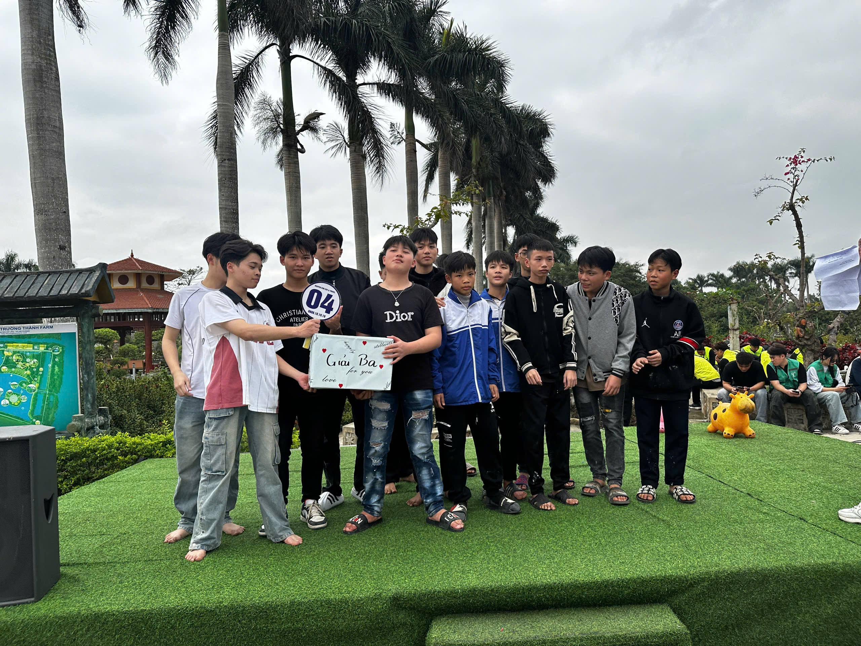

Hình ảnh thầy Hiệu trưởng trao giải Ba hoạt động trải nghiệm
Ngày 28 tháng 2 năm 2025
Người viết bài

Lương Văn Thuẩn

